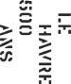

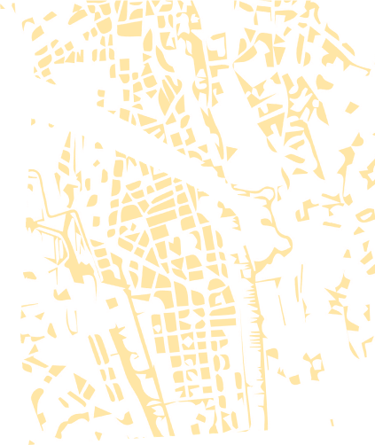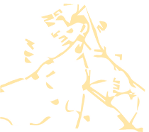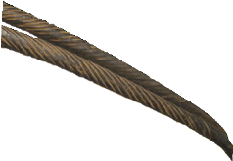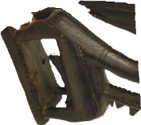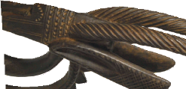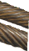Ville du Havre - Cimier Ciwara, Mali, 19e siècle - Collections du Muséum d’histoire naturelle du Havre - Conception graphique : MkF éditions - Mai 2017
EXPOSITION
Muséum du Havre
24 JUIN - 31 DÉCEMBRE 2017

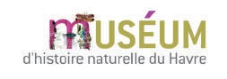

LE HAVRE - DAKAR

Partager la mémoire

Exposition du 24 juin – 31 décembre 2017
ÉDITORIAL 2
PRÉSENTATION DE L’EXPOSITION 3
LE MOT DES COMMISSAIRES 4
UNE EXPOSITION, 4 PARCOURS POUR EN PROFITER 5
- PARCOURS PATRIMONIAL 6
- PARCOURS CONTEMPORAIN 10
- PARCOURS ANIMAL ET CONTES 11
- PARCOURS JEUNESSE 11
AUTOUR DE L’EXPOSITION 12
LE MUSÉUM RÉNOVÉ 13
INFORMATIONS PRATIQUES 14
CONTACTS PRESSE 14

ÉDITORIAL DE SANDRINE DUNOyER
ADjOINTE AU MAIRE DU HAVRE CHARgÉE DE LA CULTURE

© Erik LEVILLY - Ville du Havre

A l’occasion des 500 ans du Havre, nous souhaitons célébrer l’ouverture sur le monde qui fait l’identité de notre ville. Ainsi, dans le cadre de l’exposition Le Havre-Dakar, partager la mémoire, première exposition présentée à l’occasion de la réouverture du Museum, nous mettons en lumière la relation historique qui lie nos deux villes, et apportons un éclairage sur la communauté sénégalaise très importante au Havre, dans une volonté d’intensifier le dialogue avec les Sénégalais, au Havre comme à Dakar.

Nous sommes extrêmement heureux d’accueillir des oeuvres que le Musée Théodore Monod de Dakar a accepté de nous prêter. Fiers également de pouvoir présenter ces pièces dans un bâtiment dont nous inaugurons la rénovation. Le traitement de l’ensemble des fenêtres permet désormais de faire entrer la lumière naturelle dans les salles d’expositions tout en garantissant la protection des collections. Pour le public, redécouvrir les espaces du Muséum baignés de lumière naturelle offre une expérience totalement nouvelle et ancre encore davantage le bâtiment dans la ville puisque depuis les salles d’exposition, les visiteurs pourront contempler les ferries, l’architecture Perret et même le clocher de l’église Saint-Joseph, bijou de la reconstruction.

La rénovation du Muséum d’histoire naturelle du Havre s’inscrit dans notre objectif de création d’un Pôle muséal dédié à la valorisation des collections du Muséum. Ce projet prévoit également l’installation des réserves du Muséum dans les Ateliers Louis Richard récemment réhabilités – qui accueillent aussi les collections de l’association French Lines – ainsi que l’ouverture, dans l’ancienne école Jean Macé située juste à côté du Muséum, d’une extension dédiée elle-aussi aux expositions.

Sandrine DUNOYER
Adjointe au Maire du Havre chargée de la culture

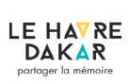

LE HAVRE - DAKAR
Partager la mémoire

Exposition du 24 juin – 31 décembre 2017

A l’occasion du 500e anniversaire de la ville du Havre, l’Afrique se raconte au Muséum du Havre, tout au long d’un parcours mêlant habilement l’art traditionnel africain, le patrimoine immatériel et la création contemporaine.

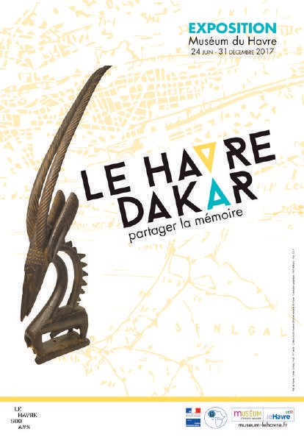
A travers l’exploration de l’univers des masques – un « art en mouvement », la présentation d’objets de parures ou encore d’instruments de musique, le Muséum du Havre révèle la richesse, l’ancienneté et le sens profond des arts traditionnels de l’Afrique de l’Ouest, tout en questionnant la signification symbolique, sociale et religieuse d’un objet d’art africain, la manière de les mettre en valeur et de leur restituer « la parole ».

Le parcours propose également une exploration des
« milieux » : l’immanquable savane d’une part et la biodiversité méconnue de la forêt d’Afrique de l’Ouest d’autre part. La vie animale est présentée sous l’angle du patrimoine immatériel : contes et récits de la tradition orale africaine guident le visiteur dans la découverte du monde du vivant.

Les objets patrimoniaux et œuvres d’art contemporain entrent en résonnance au sein du parcours d’exposition, témoignant ainsi de la richesse de la création africaine d’hier et d’aujourd’hui.

Fruit d’une collaboration entre le Muséum du Havre et deux grands musées sénégalais, le Musée Théodore Monod et le nouveau Musée des Civilisations noires, qui ouvrira ses portes à Dakar dans le courant de l’année 2018, cette exposition
« laboratoire » a également bénéficié de prêts exceptionnels des musées d’Angoulême, de La Rochelle, de Périgueux et de Lyon.

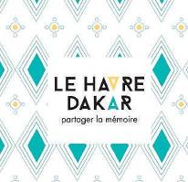
Et aussi...
Un carnet de découvertes, des textes adaptés et un quizz accompagnent les plus petits au fil de l’exposition. Point d’orgue de ce parcours jeunesse : une salle de plus de 100 m² dans laquelle les enfants vivent une expérience singulière : car rapide, coiffeur, tailleur, café…un petit avant-goût de l’Afrique à partager en famille.
Siestes littéraires et musicales, conférences dansées ou déssinées, spectacles de contes et rencontres avec des spécialistes de l’art africain, le Muséum du Havre propose dans le cadre de cette exposition une programmation culturelle, témoigant des multiples facettes d’une scène créative et artistique africaine dynamique.

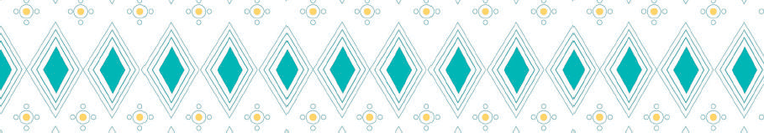

LE MOT DES COMMISSAIRES

Etienne Féau, conservateur en chef et spécialiste de l’art africain, chargé de mission au département des affaires européennes et internationales de la Direction Générale des Patrimoines
- Hamady Bocoum, directeur du Musée des Civilisations Noire
- Cédric Crémière, conservateur en chef et directeur du Muséum d’histoire naturelle du Havre

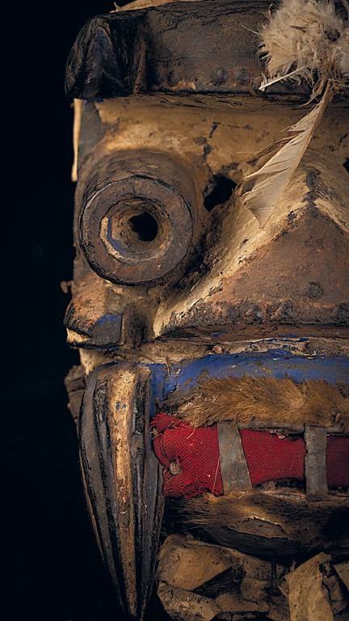
Créé il ya toutjuste cinq-cents anspar François 1er pour« tenir en sûreté les navires et vaisseaux de nos sujets naviguant sur la mer océane », le port du Havre entretient des liens anciens et privilégiés avec l’Afrique, et singulièrement avec le Sénégal.

Dès 1364, des marins dieppois associés à des marchands rouennais armèrent des bateaux en direction des côtes africaines. Ces vaisseaux reconnurent les côtes et rencontrèrent les populations locales, établissant les premiers comptoirs de traite au « Cap Verd » (actuel Dakar) et à « Rio Fresca » (Rufisque), en quête principalement d’épices, d’or et de « morphi », à l’origine de l’industrie dieppoise de l’ivoire.

Si les Normands furent supplantés au milieu du XVe siècle par les Portugais et si la découverte de l’Amérique en 1492 bouleversa l’économie mondiale, les relations entre la Normandie et l’Afrique de l’Ouest ne furent pas rompues pour autant.

Le Havre, dont le port ne cessait de se développer, allait affirmer sa vocation maritime et internationale au cours des XVIIe et XVIIIe siècles. En 1643 s’y installait la Compagnie de l’Orient. Le port du Havre accueillit ainsi toutes sortes de produits coloniaux qui firent la fortune des négociants locaux (cuirs, sucre, tabac, épices), puis, par le biais de la nouvelle Compagnie royale du Sénégal (1709) et dix ans plus tard de la Compagnie des Indes, prit part à la traite esclavagiste, tout comme Nantes, La Rochelle et Bordeaux.

Aujourd’hui Le Havre est le deuxième de France après celui de Marseille pour le trafic maritime, et le premier port français pour les conteneurs. Une importante communauté sénégalaise et franco-sénégalaise vit au Havre et dans sa périphérie, environ 10 000 personnes. C’est à cette communauté, au moment où la Ville fête le cinquième centenaire de sa création, que le Muséum du Havre dédie son exposition «Le Havre-Dakar, partager la mémoire ».

Masque- WÉ de Sémien, sud-ouest de la Côte d’Ivoire, 20e s.- Bois polychrome. Muséum d’histoire naturelle, Le Havre, (don veuve du Général
Amiel) © Guillaume Boutigny

Fruit d’une collaboration avec deux grands musées sénégalais, le Musée Théodore Monod et le nouveau Musée des Civilisations noires (qui ouvrira ses portes à Dakar dans le courant de l’année 2018), bénéficiant par ailleurs des prêts de quatre musées français (Lyon, Angoulême, Périgueux, La Rochelle), l’exposition «Le Havre-Dakar, partager
« la mémoire » donne à découvrir un florilège des arts traditionnels d’Afrique de l’Ouest avec, en contrepoint, une sélection d’artistes contemporains, sénégalais et ouest-africains, ainsi qu’une programmation culturelle pluridisciplinaire. Puissent les Havrais et leurs concitoyens sénégalais y creuser leur mémoire commune, et les autres visiteurs, d’où qu’ils viennent, y découvrir ou enrichir leur connaissance des cultures africaines…

A partir d’une sélection anthologique des collections du musée de l’IFAN Cheikh Anta Diop, du Muséum d’histoire naturelle du Havre et de plusieurs musées français (Angoulême, La Rochelle, Lyon, Périgueux...), l’exposition a pour objectif de préfigurer, en dialogue avec le Musée de l’IFAN, la Direction du Patrimoine sénégalais et différents spécialistes sénégalais et africains, ce que pourrait être le futur Musée des Civilisations Noires à Dakar, en montrant d’une part la richesse, l’ancienneté et la signification profonde des arts traditionnels de l’Afrique de l’Ouest et en la confrontant d’autre part à la création contemporaine (arts visuels, arts numériques, mode...).
Le thème central de l’exposition s’articule autour de trois questions fondamentales : comment présenter au public, de manière pertinente, un objet d’art africain ? Comment mettre en valeur sa signification symbolique, sociale et religieuse ? Comment lui restituer sa « parole » ?

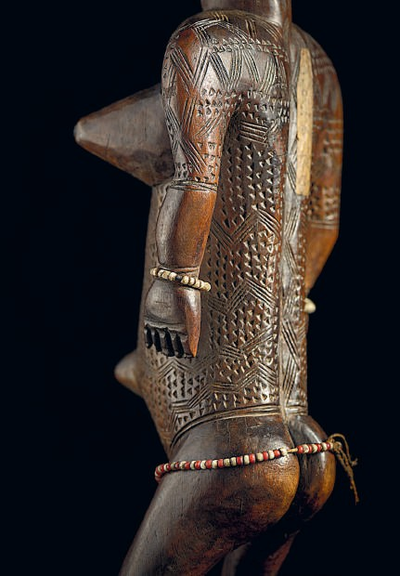
Statuette féminine, BAMANA, Mali, 19e s. Bois, ivoire, perles en pâte de verre. Muséum d’histoire naturelle, Le Havre (don du général Louis Archinard)
© Guillaume Boutigny

UNE EXPOSITION,
4 PARCOURS POUR EN PROFITER
36 œuvres et objets patrimoniaux en provenance du musée Théodore Monod - Dakar, Sénégal. 85 objets issus des collections du Havre et de quatre musées français partenaires.
4 parcours thématiques : «patrimonial», «contemporain», «animal et contes», «jeunesse».

1. PARCOURS PATRIMONIAL

LE HAVRE – DAKAR,
UNE MÉMOIRE PARTAgÉE

L’IFAN : de l’Institut Français à l’Institut Fondamental d’Afrique Noire

L’Institut Français d’Afrique Noire a été créé à Dakar en août 1936 en tant que lieu de recherches et d’archives.

En 1937, on confia le secrétariat général de l’établissement à un jeune chercheur de 35 ans, Théodore Monod (1902-2000). Docteur en sciences, assistant au Muséum national d’histoire naturelle, Théodore Monod allait devenir l’animateur de la nouvelle institution, considérée depuis comme son œuvre. Il avait déjà accompli en Afrique toute une carrière scientifique dans le domaine de l’océanographie et de la biologie marine, et un peu plus tard dans le domaine de la géographie du Sahara qu’il parcourut dans tous les sens.

Théodore Monod œuvra à la constitution des collections lors d’enquêtes de terrain mais aussi par achats ou dons de collections privées. Les premiers enregistrements des objets d’art, d’archéologie et d’ethnographie remontent à l’année 1941. Il s’entoura de chercheurs compétents, historiens, géographes, ethnologues, botanistes, parmi lesquels l’archéologue Raymond Mauny, le sociologue Georges Balandier, le zoologiste Pierre-Louis Dekeyser, mais aussi des chercheurs africains comme Alexandre Adandé ou Amadou Hampaté Ba. Durant toutes ces années, l’IFAN publia un grand nombre de travaux de référence.

Après l’Indépendance des Etats africains en 1960, sous le nouveau nom d’Institut Fondamental d’Afrique Noire, l’IFAN fut rattaché à l’Université de Dakar et au tout jeune ministère sénégalais de l’Education nationale.

Institut de recherche en sciences sociales, humaines et naturelles, l’IFAN prit en 1986 le nom du professeur Cheikh Anta Diop (1923-1986), l’un de ses plus éminents chercheurs, historien de l’Afrique et égyptologue. A ce jour trois musées relèvent de l’IFAN : le Musée Théodore Monod à Dakar, le Musée historique et le Musée de la Mer à Gorée.

LES INFLUENCES

Les premiers objets d’art africain sont arrivés dans les musées français généralement dans le dernier quart du XIXe siècle, collectés tout d’abord par les militaires au lendemain de la conquête coloniale, puis par les pères missionnaires et par les gouverneurs en vue de l’Exposition coloniale de 1931, ultérieurement par les ethnologues des premières missions scientifiques.

D’abord déconsidérés par le regard occidental, ils captèrent au début du XXe siècle l’attention de quelques marchands et collectionneurs (Paul Guillaume, Guillaume Apollinaire…) puis des artistes fauves et cubistes qui leur reconnurent le statut d’œuvres d’art (Vlaminck, Derain, Picasso, Matisse, Modigliani…).

La découverte de l’Art « nègre » jouera une influence décisive sur l’art moderne. La création africaine témoigne elle- même, dès les tout premiers contacts avec les navigateurs portugais, d’un certain regard sur l’occident : imagerie chrétienne, vêtements et accessoires de la vie moderne, montrant que l’art africain n’est pas un monde figé, mais au contraire perméable aux influences extérieures.
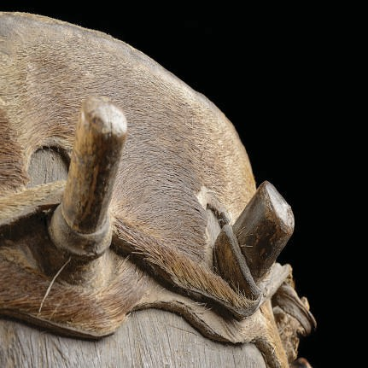
Tambour tripode, BAMANA du Mali, fin 19es. Bois, peau. Muséum d’histoire naturelle, Le Havre (don du général Louis Archinard)
© Guillaume Boutigny

1. PARCOURS PATRIMONIAL

LES COLLECTIONS HAVRAISES DU gÉNÉRAL ARCHINARD

En plus de ses collections de sciences naturelles, le Muséum du Havre, installé en 1876 dans ses locaux actuels, a réuni une importante collection ethnographique provenant des divers continents et dont la part africaine, pour l’essentiel, a été léguée par le général Louis Archinard.
Né au Havre le 11 février 1850 dans une famille protestante et mort à Villiers-le-Bel (Seine-et-Oise) le 8 mai 1932, Louis Archinard est souvent présenté comme le conquérant et le pacificateur de l’ex Soudan français (regroupant l’actuel Mali, Mauritanie, Guinée). Inconnue jusqu’à ce jour des spécialistes, la collection soudanaise qu’il a offerte à sa ville natale est malheureusement lacunaire (une partie a disparu au cours des bombardements de la dernière guerre) : on y
trouve des armes, des textiles, des instruments de musique, un précieux coran ayant appartenu au Sultan Ahmadou Tall (1836-1898) et une exceptionnelle statuette féminine bambara.
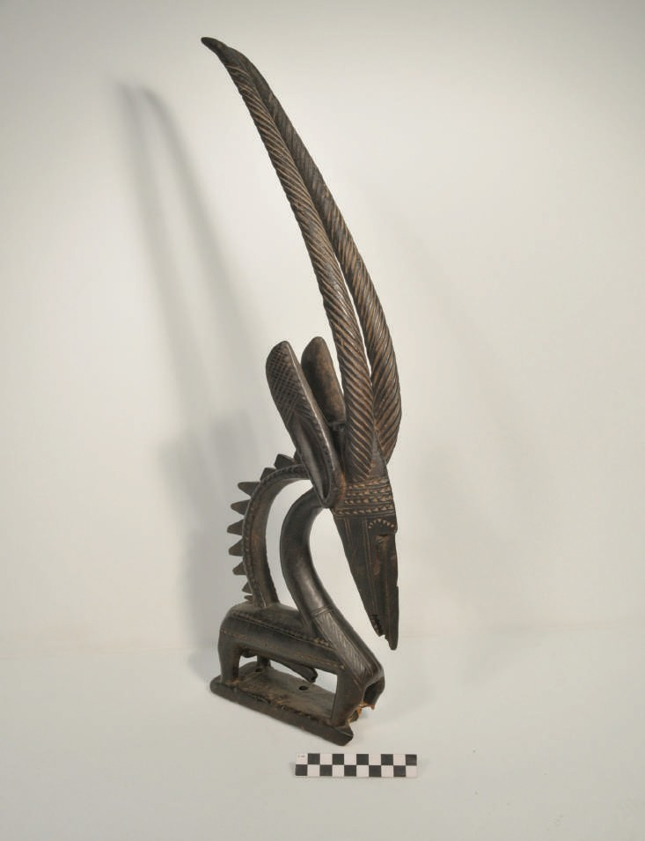
Après lui, d’autres Havrais ayant vécu en Afrique enrichirent la collection du Muséum, comme le général Henri Amiel, né à Paris le 17 mai 1907, mort au Havre le 27 janvier 1976, grand résistant français et Compagnon de la Libération, qui séjourna durablement en Côte d’Ivoire, au Niger et en Oubangui-Chari.

Antilope tyi wara, BAMANA, Mali, fin 19e s – Bois. Muséum d’histoire naturelle, Le Havre - (don du général Louis Archinard)

1. PARCOURS PATRIMONIAL

LE MASQUE, UN ART EN MOUVEMENT

Le masque en Afrique ne saurait se résumer au loup de bois sculpté posé sur le visage du danseur : cagoule, robe de raphia ou de tissu, plumes, clochettes ou autres accessoires font partie d’un tout complexe qui ne saurait être coupé du mouvement, de la danse, des musiques d’accompagnement, de la participation des spectateurs, ni surtout du rituel ou de l’institution à laquelle il se rattache, le plus souvent une société d’initiation très fermée comme chez les Bamana du Mali ou les Sénoufo de Côte d’Ivoire.
Ailleurs, comme chez les Dan et les Wé du sud-ouest de la Côte d’Ivoire, les masques tendent à perdre leurs fonctions socio-religieuses et apparaissent lors des carnavals annuels dans un cadre essentiellement ludique et profane.
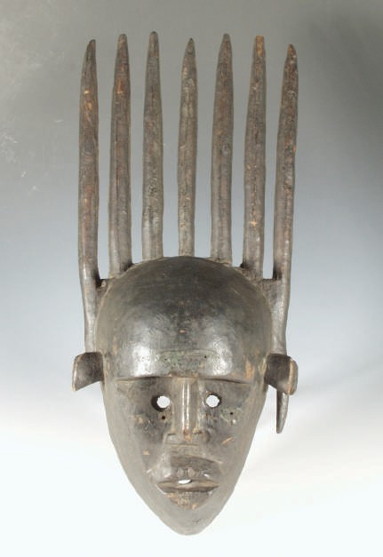
Dans tous les cas, ils constituent un patrimoine à la fois matériel et immatériel de grande importance pour les populations concernées.

PEUPLE EN TERRE OU EN bOIS, LE MONdE dES ESPRITS
L’art africain entretient une relation forte au sacré : dans un contexte traditionnel, il est le support des religions animistes qui attribuent une âme à toute chose vivante ou inerte.
Ainsi les âmes des ancêtres et les « esprits » de la brousse ou de la forêt, qu’ils soient bienfaisants ou malfaisants, sont omniprésents dans la nature ; les vivants leur font des prières ou des sacrifices à des fins propitiatoires et, très souvent, leur donnent une apparence tangible sous forme de masques mais aussi de statuettes de toutes sortes, en terre, en bois, en ivoire ou en métal, qu’on peut admirer esthétiquement mais dont on ne peut comprendre la signification sans interroger les traditions religieuses et leur
« parole » d’utilisation…

Masque du Ndomo BAMANA, Mali, fin 19e s. Bois.
Muséum d’histoire naturelle, Le Havre (don du général Louis Archinard)

MObILIER, PARURE ET SyMbOLES dU POUvOIR
Parmi les productions des arts traditionnels africains, l’amateur occidental ne s’est intéressé bien souvent qu’aux masques et à la statuaire, au détriment des objets du quotidien, armes, parures, éléments mobiliers ou textiles. Ces objets témoignent à la fois du rang social de leurs propriétaires et du savoir-faire millénaire des forgerons, potières, sculpteurs, tisserands et teinturières. Si les œuvres de ces artistes et artisans nous sont parvenues non signées, il faut se rappeler qu’elles ne sont jamais anonymes dans leur milieu d’utilisation et que l’on adressait sa commande à tel plutôt qu’à tel autre d’entre eux pour son talent créateur. La céramique et la teinture sont l’apanage des femmes, tandis que la forge du fer, la fonte des alliages cuivreux et la sculpture sur bois appartiennent aux hommes.
A la base, habilement sculptées à l’herminette, on a des pièces de mobilier toutes simples en bois, telles que portes de case avec motifs en bas-relief (chez les Sénoufo de Côte d’Ivoire), échelles permettant d’accéder à la terrasse de la
« soukala » (chez les Lobi du Burkina Faso), lits et sièges monoxyles ou assemblés, mortiers et pilons, à quoi s’ajoute toute la gamme des récipients en céramique, cuits par les femmes dans des bûchers à tout vent, ou en calebasses, souvent ornées de fines gravures, auxiliaires des tâches ménagères.

PARCOURS PATRIMONIAL

Au sommet de la hiérarchie, on trouve de magnifiques bijoux, bracelets, bagues et pendentifs en or fondu à cire perdue, avec parfois des parties granulées ou filigranées, particulièrement chez les Akan de la Côte d’Ivoire et du Ghana, mais aussi des insignes de pouvoir tels que cannes, sceptres, manches de chasse-mouches en bois recouverts de feuilles d’or, à motifs hautement symboliques, produits lors des grandes fêtes.
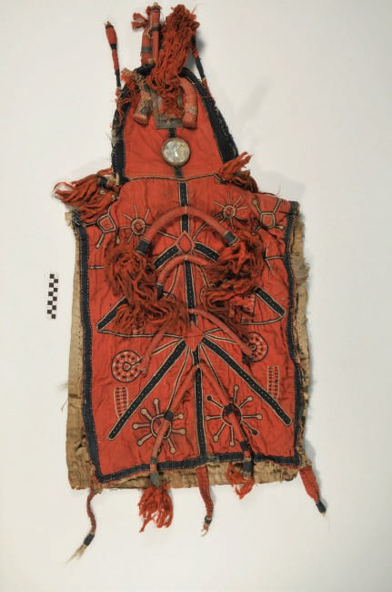
Les Fon du Bénin honorent le souvenir des anciens rois d’Abomey à l’aide d’autels portatifs en métal réalisés par les forgerons « hountondji », les fameux « asens » : constitués d’une longue tige porteuse et d’une superstructure dont les éléments décoratifs symbolisent tel ou tel ancien roi, ils sont chaque année l’objet de libations rituelles qui visent à revivifier les esprits ancestraux.

Masque-cagoule - Sénégal ou Mali, fin 19e s- Tissu de coton rougen éléments en miroir, acier, zinc, bois, fibres végétales, poils et cuir Muséum d’histoire naturelle, Le Havre - (don du général Louis Archinard)

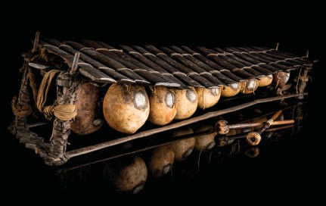
Balafon, MALINKÉ du Mali, fin 19e s. - Bois, calebasses, cuir, fibres végétales Muséum d’histoire naturelle, Le Havre - (don du général Louis Archinard)
© Guillaume Boutigny
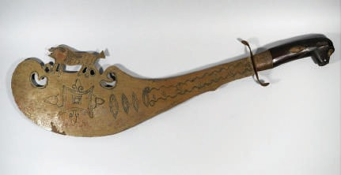
INSTRUMENTS dE MUSIqUE
La musique joue un rôle important dans les cultures de l’Ouest africain : accompagnatrice des mascarades, support des chants poétiques et épiques rapportés par les griots, elle est exécutée sur une grande variété d’instruments et témoigne d’un patrimoine culturel immatériel très riche. Les instruments sont classés par les musicologues en cinq catégories :
Les idiophones (qui produisent un son intrinsèque) : bruiteurs, cloches, sistres, lithophone,
xylophone, comme le balafon des Malinké de Guinée et du Mali.
Les aérophones : trompes, sifflets, flûtes comme le tambi des bergers peul.
Les cordophones : arc musical, harpes, luths, vielles, guitares comme la kora des griots malinké, la guitare ngoni à quatre cordes ou encore la vièle soku des Bamana du Mali.
Les membranophones : tambours tendus d’une peau comme le tambour d’aisselle ntama commun aux populations du Sénégal et du Mali.
Le patrimoine immatériel : la tradition orale, la musique, la danse.

Récade fon représentant un python avalant sa queue, emblème du roi
Ghézo. FON d’Abomey, Bénin, (1818-1858), 20e s. Muséum d’histoire naturelle, Le Havre (don Thierry, 2008)

PARCOURS CONTEMPORAIN

dIRECTION ARTISTIqUE dU PARCOURS CONTEMPORAIN : AgENCE ARTNESS
Les artistes exposés : Laeïla Adjovi, Omar Ba, Johanna Bramble, Joana Choumali, Fatoumata Diabaté, Omar Victor Diop, Dimitri Fagbohoun, Selly Raby Kane, Abdoulaye Konaté, Ousmane Mbaye, Emo de Medeiros, Amadou Sanogo, MIS Wude, Charlotte Yonga.

Objets patrimoniaux et œuvres d’art contemporain entrent en résonnance tout au long du parcours d’exposition. La direction artistique de ce parcours composé du travail de 14 artistes – hommes et femmes – est réalisée par l’agence Artness.

La partie dédiée à l’art et à la création contemporaine s’inscrit en résonance au corpus d’œuvres et d’objets traditionnels (masques, statuaire, objets de parure ou encore archives immatérielles). Elle s’organise à partir d’un parcours s’articulant autour du patrimoine, de l’histoire, de l’art et de la création contemporaine d’Afrique et de ses Diasporas, avec comme point de repère géographique; le Sénégal, sa grande sous-région et bien sûr la Diaspora.

Puisant dans la richesse, le caractère séculaire et les significations profondes des arts traditionnels de l’Afrique de l’Ouest, les artistes sélectionnés sont invités à se saisir des questionnements liés aux valeurs culturelles, sociales, politiques et religieuses des objets de la partie dite
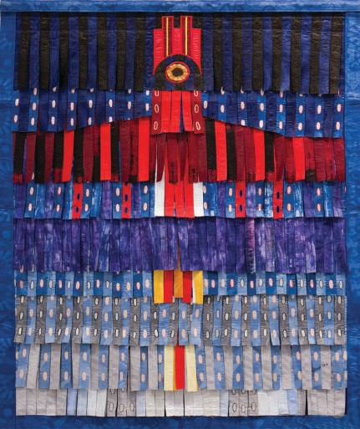
« patrimoniale ». Comment rendre visible dans une plasticité artistique contemporaine le patrimoine immatériel porté par chacun de ces objets et leur restituer leur parole originelle ?

Abdoulaye Konaté - Composition Masque, 2017
Private Collection - Courtesy: Primo Marella Gallery Milano

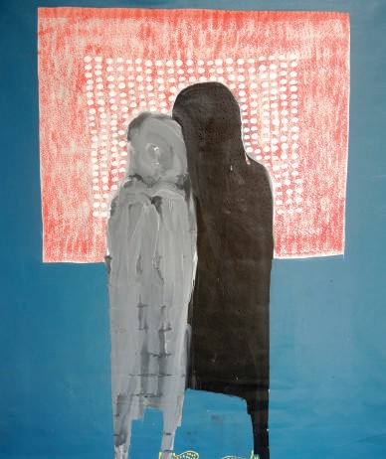
AMADOU SANOGO - LES OBSERVATEURS, 2015
© Cyrille Martin - Courtesy galerie MAGNIN-A, Paris.

C’est par une approche transversale et multidisciplinaire (peinture, photographie, installations, vidéos etc.) que les œuvres contemporaines irriguent de façon progressive, l’ensemble du parcours d’exposition. Celui-ci est, par ailleurs, construit dans une logique de dialogue avec la partie patrimoniale tout en ménageant des espaces consacrés à l’art contemporain.

La sélection d’œuvres et la conception didactique du parcours tient également compte des différentes typologies de publics amenés à visiter cette exposition.
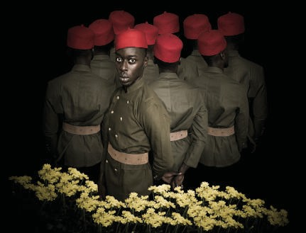
Omar Victor DIOP - THIAROYE, 1944, SERIE LIBERTY, 2016
© Omar Victor Diop - Courtesy galerie MAGNIN-A, Paris.

PARCOURS ANIMAL ET CONTES

La présentation de collections zoologiques du Muséum du Havre permet d’éclairer la variété des milieux de l’Afrique subsaharienne : la savane d’une part et la forêt, plus méconnue. C’est aussi et surtout l’occasion d’approcher toute une part du patrimoine immatériel dans lequel s’inscrit l’univers du conte et du récit. Une douzaine d’espèces sont ainsi présentées sous cet angle culturel : contes et récits de la tradition orale africaine guident le visiteur dans la découverte du monde du vivant.

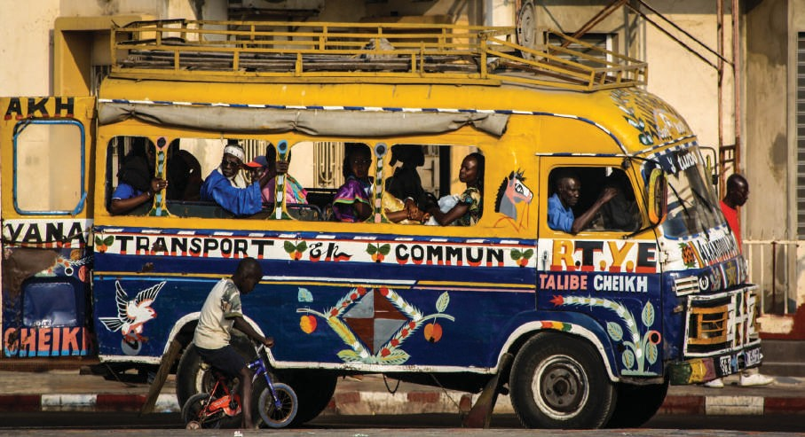
Rivière Cascade, South Westland © Kura Pounamu marketing images Te Papa / Courtesy de Te Runanga o Ngai Tahu. Photographe : Andris Apse

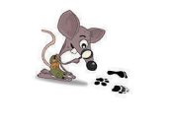
4. PARCOURS jEUNESSE
Le Muséum s’inscrit depuis une dizaine d’années dans une démarche très active de développement d’outils de médiation à destination du jeune public. Les deux enjeux principaux étant de rendre accessible le propos de l’exposition et de favoriser un temps de visite partagé (avec d’autres enfants, avec les médiateurs du musée et avec les adultes qui accompagnent les enfants).
Tout au long du parcours de cette exposition sont proposés des textes adaptés, en regard des textes « classiques » de l’exposition, des quizz, et deux carnets de découverte (tout-petits « non lecteurs » et enfants lecteurs).

Une salle de 100 m² dédiée au jeune public, où est mise en scène l’évocation d’une ville imaginaire, pour plonger le jeune public dans l’univers d’une Afrique contemporaine et vivante avec : un car rapide, un restaurant, un coiffeur, un tailleur, un arbre à palabres, une clinique vétérinaire.

Espace de pause et de partage pour les familles, cette salle propose également un ensemble de jeux d’imitation, jeux de société, livres, vidéos...

AUTOUR DE L’EXPOSITION

ÉDITION ET CONTENUS NUMÉRIQUES
L’exposition fait l’objet d’un catalogue papier et, tout au long du parcours, le discours est nourri par des ressources documentaires très riches, accessibles en regard des œuvres, sur tablettes dans les espaces de documentation du parcours et sur le site web du Muséum.

Un ensemble de contenus vidéos et animations créés spécialement pour le projet est décliné en trois types : vidéos didactiques, vidéos d’archives, interviews thématiques. Ces contenus permettent d’incarner, de contextualiser et d’éclairer le propos, et se déploient autour du catalogue, au sein même de l’exposition et sur les réseaux sociaux.

LA PROgRAMMATION CULTURELLE
Dernière dimension de cette exposition « laboratoire » : la programmation culturelle donne à entendre le propos des chercheurs, experts, artistes, musiciens, chanteurs... tout en partageant cette volonté de témoigner du patrimoine africain, d'une histoire singulière entre Le Havre-Dakar et des facettes multiples d'une scène créative et artistique africaine dynamique.
Aperçu du programme de juin à décembre : siestes littéraires et musicales, conférence dansée, conférences dessinées, rencontres avec les spécialistes de l’art africian et des artistes contemporains, cycle de projection en partenariat avec le cinéma Le Studio, spectacles de contes , concerts...

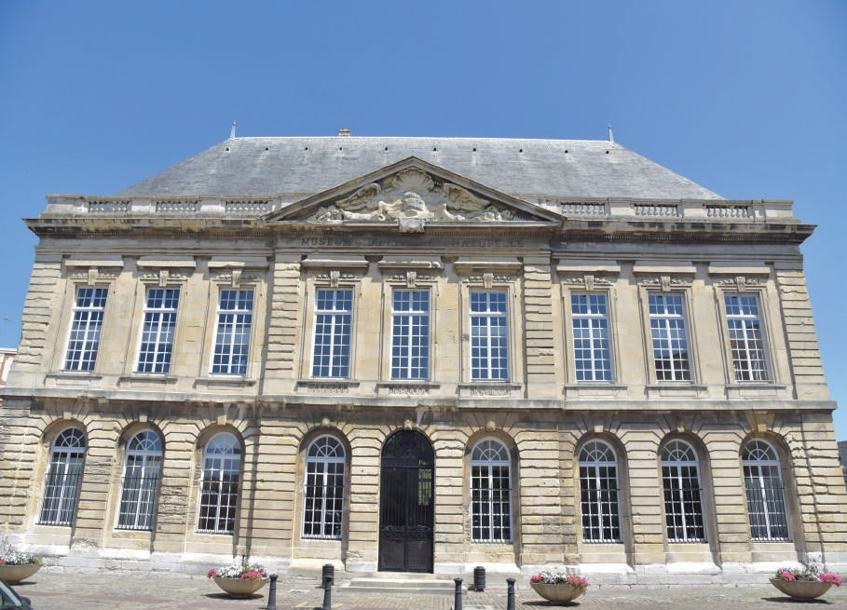
Muséum du Havre, extérieur rénové © Laurent Bréard - Ville du Havre

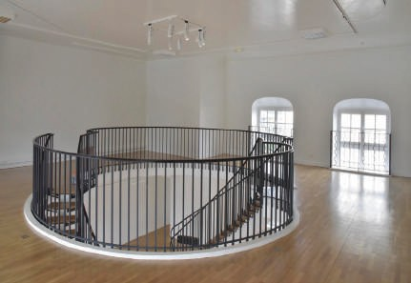
RÉOUVERTURE DU MUSÉUM EN jUIN 2017 APRèS 5 MOIS DE TRAVAUX

LE MUSÉUM RÉNOVÉ
La rénovation du Muséum d’histoire naturelle du Havre, dont les travaux se sont déroulés de janvier à mai 2017 s’inscrit dans le projet de création d’un Pôle muséal dédié à la valorisation des collections du Muséum, porté par la Ville du Havre.
Ce projet prévoit également l’installation des réserves du Muséum dans les Ateliers Louis Richard récemment réhabilités – qui accueillent aussi les collections de l’association French Lines – ainsi que l’ouverture, dans l’ancienne école Jean Macé située juste à côté du Muséum, d’une extension dédiée elle-aussi aux expositions.
Le bâtiment rénové a été rouvert au public le 23 juin 2017. Le traitement de l’ensemble des fenêtres, permettant de faire entrer la lumière naturelle dans les salles d’expositions tout en garantissant la protection des collections, offre au public une expérience totalement nouvelle des lieux.

© D.R
Les travaux en chiffres
Budget et financement de l’opération : 687 853 € TTC Ville du Havre : 304 576,81 € Département : 61 084,79 €
Région : 145 192,39 €
DRAC : 76 999,01 €
Fondation du Patrimoine : 100 000 €

LE MUSÉUM D’HISTOIRE NATURELLE DU HAVRE, LE PASSÉ AU PRÉSENT

dES COLLECTIONS MIRACULéES
C’est à l’origine un « musée-bibliothèque », situé sur les Docks, qui abrita les objets coloniaux et les échantillons de flore et de faune exotiques ramenés par les commerçants voyageurs de la ville. Il faut attendre le 19ème siècle, et Charles-Alexandre Lesueur, pour que le Muséum soit créé. En 1879, l’abondance de collections impose un déménagement. Installé en cœur de ville, Place du Vieux- Marché (sa situation actuelle), de très nombreux visiteurs s’y pressent pour admirer les animaux exotiques vivants, l’aquarium ou encore le terrarium. Les collections d’objets d’Afrique et du Pacifique viennent enrichir le fonds du musée. Des expositions temporaires sont organisées pour présenter les collections de fossiles, de roches et d’objets... Quand la guerre éclate en 1939, le Muséum ferme et les objets les plus précieux, la collection Lesueur et une partie de la collection d’objets africains et du Pacifique, sont évacués hors du Havre. Pendant l’occupation, alors que la ville du Havre est presque entièrement rasé, les quatre murs extérieurs du Muséum tiennent debout ! En 1964, sa rénovation démarre. En 1973, le Muséum est rouvert au public. Au milieu de la ville de béton imaginée par Perret, l’architecture classique en pierre de taille du Muséum est l’une des rares traces du passé ayant survécu à la guerre.

vOyAgER dANS LE TEMPS ET AUTOUR dU MONdE

Entièrement réaménagé en 2006, le Muséum est un lieu de lien, une véritable plateforme d’échange propre à susciter la curiosité du monde qui nous entoure. Chaque exposition temporaire donne lieu à une scénographie spécifique, intègre des dispositifs de médiation et d’animation, des outils d’interactivité… L’antarctique, la savane ou encore les méduses s’y succèdent.
Si le rôle du Muséum est de conserver, restaurer et enfin présenter au public ses collections, la documentation des collections est un volet important du travail puisque l’acquisition de connaissances sur un objet permet de connaître sa valeur mais aussi de mieux le conserver et de mieux le diffuser. C’est ce qui donne un sens aux collections par rapport à l’accumulation d’objets.
Les collections du Muséum d’histoire naturelle du Havre rassemblent près de 300 000 objets qui occupent
1 200 m2 de réserves. Le Muséum reçoit en moyenne 5000 visiteurs par mois.

INFORMATIONS PRATIQUES
Retrouvez toute l’actualité du Muséum sur www.museum-lehavre.fr
Suivez nous sur les réseaux sociaux !

HORAIRES

Du mardi au dimanche De 10h à 12h
De 14h à 18h

Fermetures hebdomadaires : le jeudi matin et le lundi
Jours fériés : 14 juillet, 11 novembre, 25 décembre et 1er janvier

CONTACTS PRESSE

PRESSE NATIONALE

ALAMBRET COMMUNICATION
Sabine Vergez Attachée de presse 01 48 87 70 77
sabine@alambret.com

PRESSE REGIONALE

VILLE DU HAVRE
Claire Boucher Attachée de presse 02 35 19 49 11
claire.boucher@lehavre.fr

TARIFS

5€ plein tarif / 3€ tarif réduit
Gratuit pour les moins de 26 ans et le premier samedi de chaque mois. Visite commentée du samedi : gratuit

Le Pass 3 jours Un Été au Havre 2017 donne accès à l’exposition.

Valable 3 jours, activé à la date de vente, sur la période du 27 mai au 8 octobre 2017 et mis en vente dans les musées et espaces muséaux de la Ville du Havre, aux Docks Vauban, Au Fitz (Le Volcan, Espace Niemeyer) et à l'Office de Tourisme de l’Agglomération Havraise (OTAH), ce Pass, pour 20 euros donne accès à volonté aux expositions proposées dans le cadre de Un Été au Havre 2017, ainsi qu’à celles accueillies à la Maison de l’Armateur, aux Archives Municipales, à l’Abbaye de Graville, au Muséum d’Histoire naturelle, et aux visites guidées de l’Appartement-témoin Perret.

Informations : www.uneteauhavre2017.fr

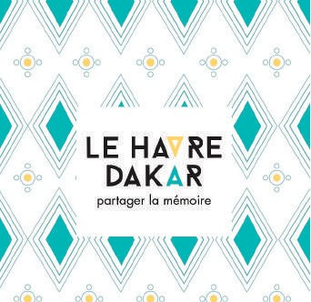

14

